《高等工程数学》――科学出版社版习题答案（第三章）
（此习题答案仅供学员作业时参考。因时间匆忙，有错之处敬请指正，谢谢！）
（联系地址：yangwq@nudt.edu.cn）
P50
- 自己验证范数的三个条件

- 自己验证范数的三个条件

- （1）
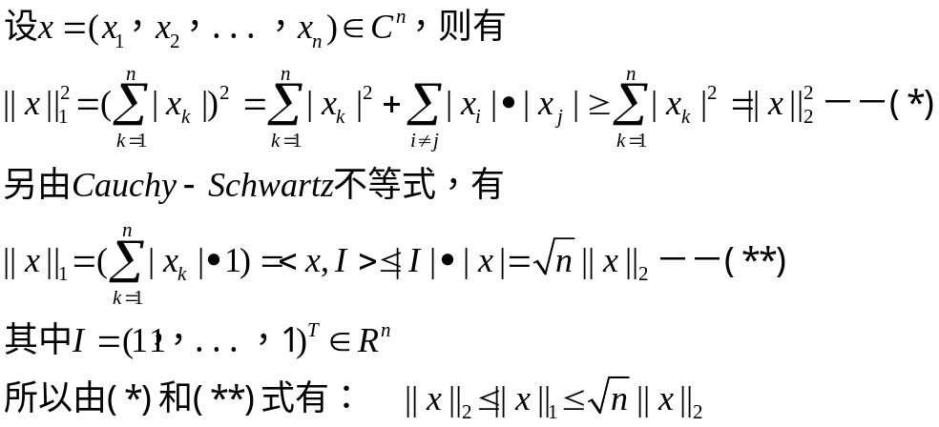(
（2）

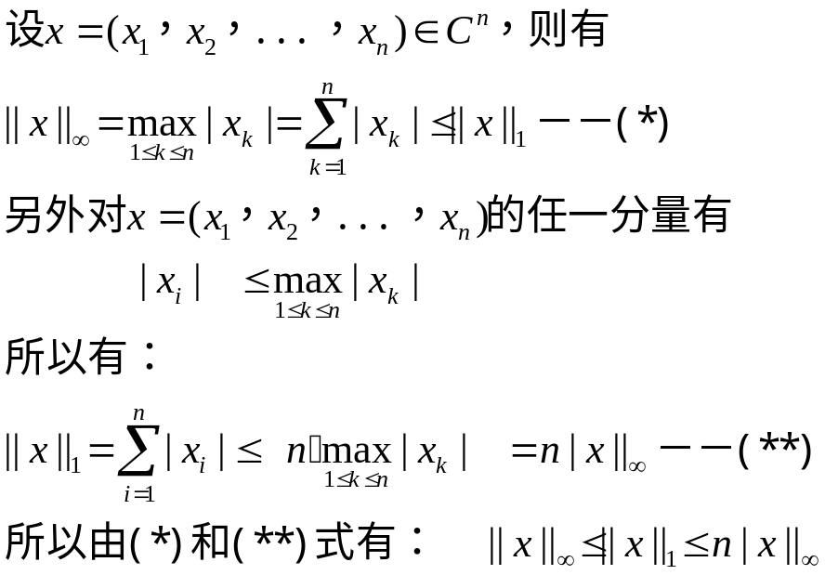

（3）
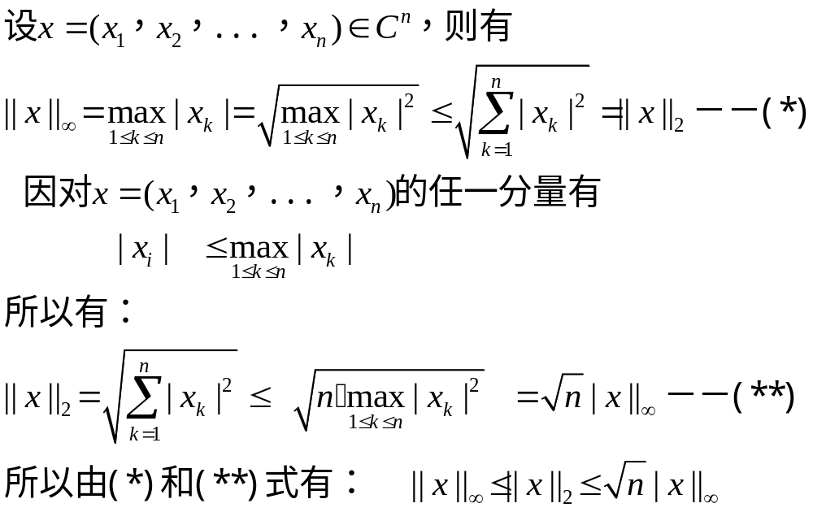

- 已知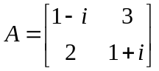 试求第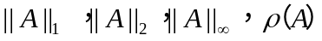
解：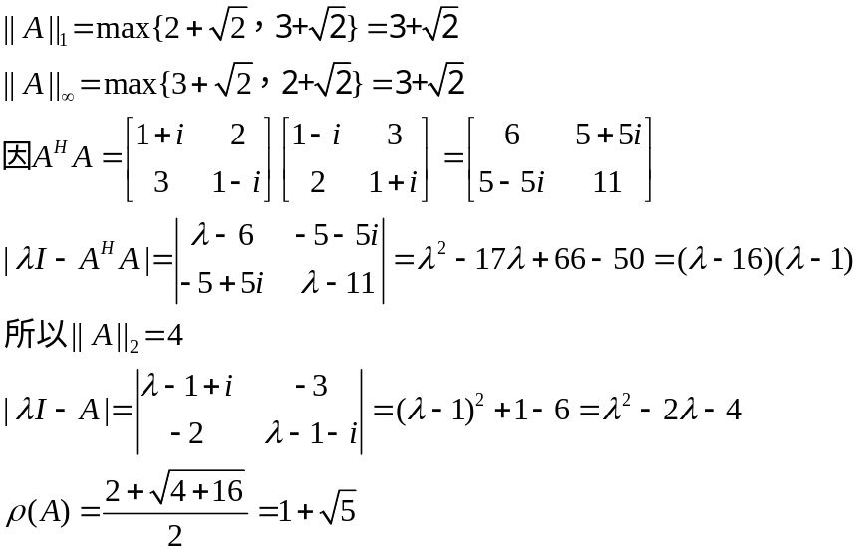

- 证明：(1)
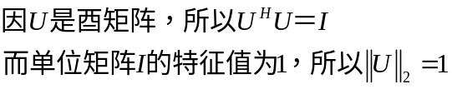
(2) 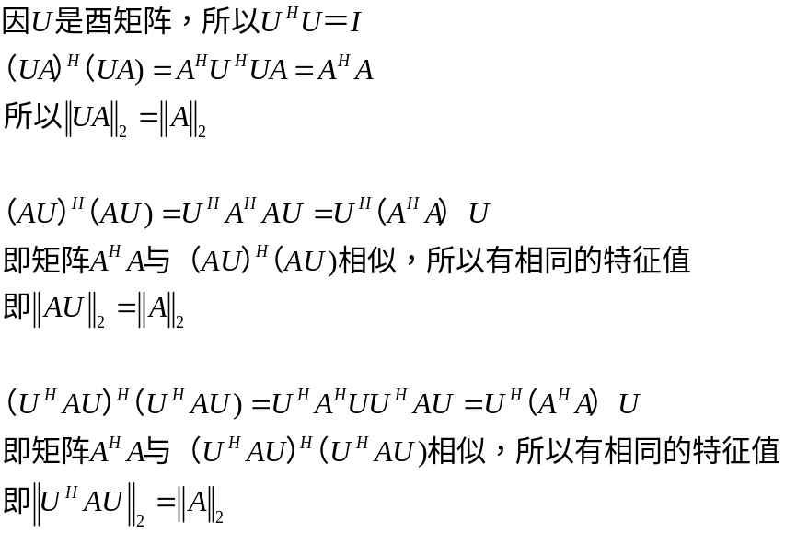

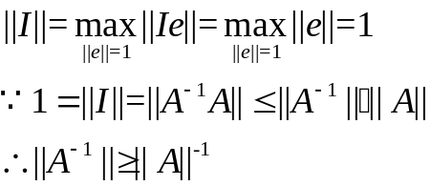

- (1)
证明：假设I－A不可逆，则|I-A|=0，即1是A的特征值，所以
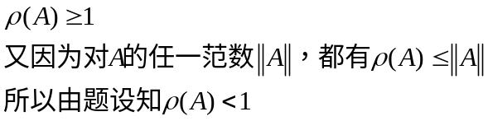
矛盾，所以I－A可逆

(2)
由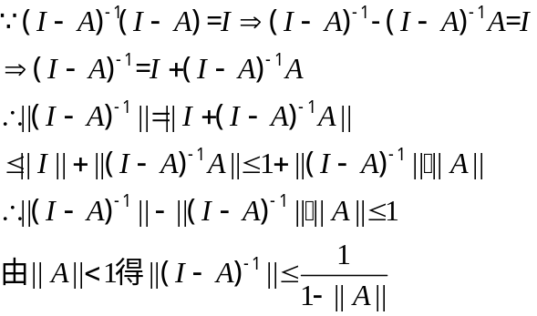 得

- (1)
证明： 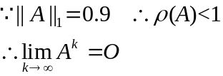

（2）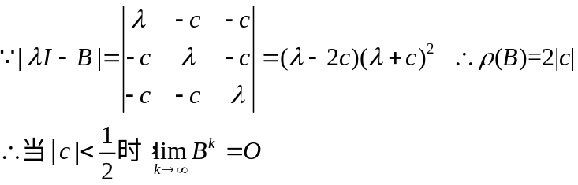

- 解： 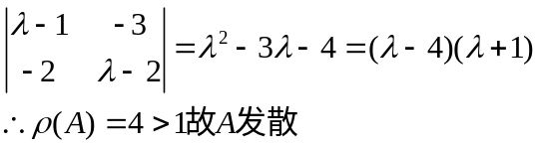
- 因为收敛半径为：R=5，所以收敛

解：
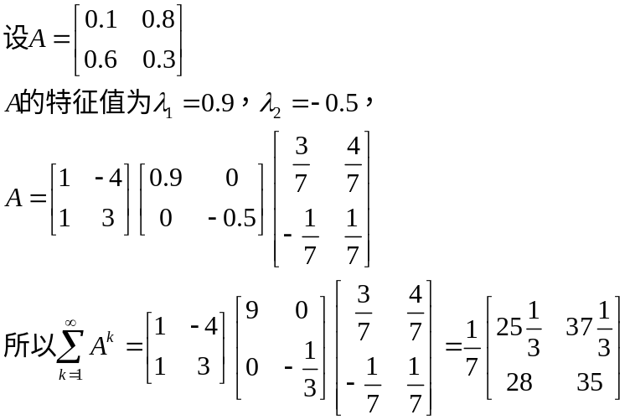

(1) 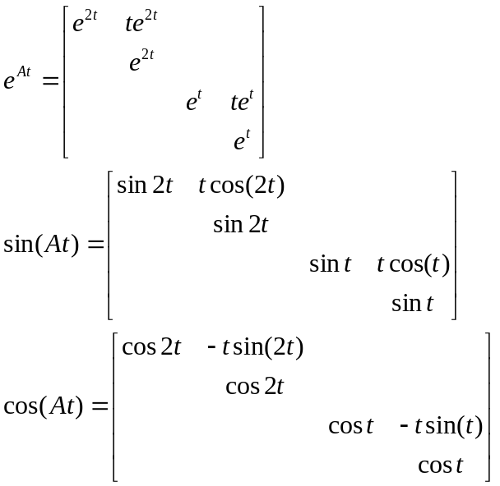

(2)
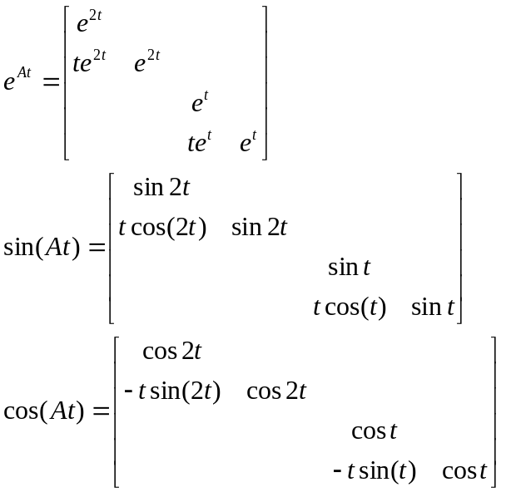

- 解： A的特征值为：－1，1，2
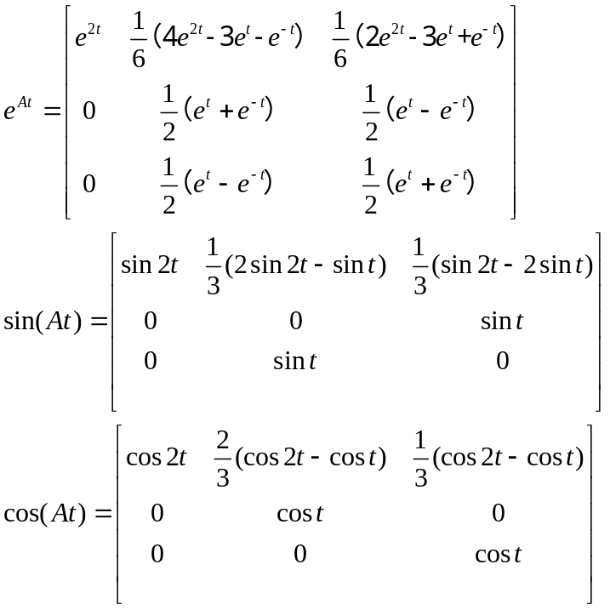

- 解： A的特征值为：1，1，4
